Муниципальное дошкольное образовательное учреждение «Детский сад № 13»

Совместное коррекционно – развивающее занятие
педагога-психолога и учителя-логопеда
с детьми старшего дошкольного возраста 6-7 (8) лет

по теме: «Сегодня мы - ученики»

Подготовили:
педагог-психолог - Лаптева А.П., первая квалификационная категория
учитель-логопед - Блохина С.В. , первая квалификационная категория

г. Ростов
2021
Цель: обобщать и систематизировать знания, умения и навыки, полученные ранее в процессе коррекционно-развивающей работы.
Задачи:
Коррекционно-образовательные:
- уточнять, активизировать и актуализировать словарь;
- способствовать развитию грамматического строя и связной речи;
- закреплять умение детей отвечать на вопросы связно, полно и выразительно;
- совершенствовать навыки словообразования и словоизменения;
- развивать фонематические процессы
- формировать положительную школьную мотивацию у детей через создание ситуации успеха;
Коррекционно-развивающие:
- развивать зрительное, слуховое внимание;
- развивать произвольное внимание и память;
- развивать двигательную активность при проведении физкультминуток;
- снятие тревожности перед школой;
Коррекционно-воспитательные:
- воспитывать умение внимательно слушать и выполнять инструкцию педагога;
- воспитывать усидчивость;
- воспитывать умение доводить начатое дело до конца;
- воспитывать умение взаимодействовать друг с другом;
- развивать навыки уверенно держаться перед аудиторией;
- вызвать положительное эмоциональное состояние у детей.
- формировать осознанное отношение к обучению в школе.

Оборудование:
Интерактивная доска; бумажные тарелочки и разрезные картинки с изображением приготовленных блюд к игре «Что из чего приготовлено?»; листочки с заданием «Соедини цифры по порядку» по количеству детей; логопедические развивающие карточки по количеству детей; карточки -символы для игр «Жадина», «Назови ласково», «Я вижу…», «Назови пять»; видео физкультминутки «Капитан Краб»; игры на интерактивной доске «Решаем задачи», «Похожие слова»; карточки с домашним заданием по количеству детей.

Ход занятия:
1. Организационный момент.
Звучит песня «Учат в школе». Дети входят в зал.
Учитель-логопед:
Скоро в школу! Скоро в школу!
Распахнёт вам двери класс!
И звонком своим весёлым
Позовёт учиться вас!
- Ребята, пройдет совсем немного времени, и вы пойдете в школу.
- Хотели бы вы прямо сейчас стать учениками?
(открываются шторы).
- Школа перед нами распахнула двери.
- Сегодня мы с вами поиграем в школу, у нас все будет по-настоящему: уроки, звонки, перемены и даже домашнее задание.
Ждет учитель в школе нас,
Проходите, дети в класс!
Дети заходят в импровизированный «класс» (интерактивная доска, парты), их встречает педагог-психолог в роли учителя, приветствуя детей.
Педагог-психолог:
- Чтобы настроиться на рабочий лад, выполним упражнение «Хлопки по кругу» (все дети встают в круг: первый хлопает 1 раз, второй – 2 раза, а третий – приседает, с каждым разом увеличивая темп выполнения).
- Молодцы! Все внимательные, теперь можно приступить к работе.
(Звенит школьный звонок)
Учитель-логопед:
- Вот и школьный звонок!
Он зовет на урок!
- Занимайте места за партами!
- Сегодня у нас по расписанию у нас 3 урока.

2. Основная часть.
Педагог-психолог: Первый урок - Математика
Математика важна,
Математика нужна,
Мы научимся считать,
Прибавлять и отнимать.
- Первое задание, которое нам необходимо выполнить, называется «Решаем задачи». Посмотрите на доску (дети решают на интерактивной доске задачи на сложение, вычитание и сравнение)

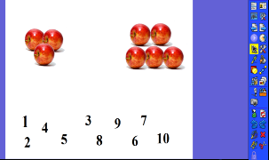

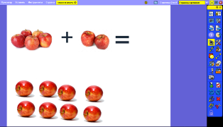

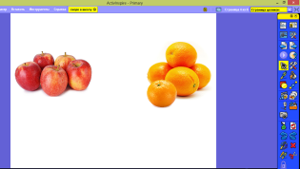

- Следующее задание «Соедини цифры по порядку». Выполним его на листочках, которые есть у каждого на столе. (Приложение 1)

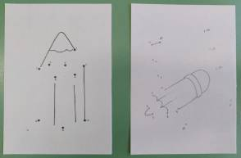
-Молодцы! С заданиями справились!
Гимнастика для глаз «Отдыхалочка»
Мы считали и писали, (выполняется действия, о которых идет речь)
Наши глазки так устали.
Мы дадим им отдохнуть,
Их закроем на чуть — чуть.
А теперь их открываем.
И немного поморгаем.

Звенит звонок на перемену.
Перемена «Обед»
Учитель-логопед:
- Чтобы хорошо учиться,
Надо детям подкрепиться
В столовой вкусно кормят нас
И мы туда идем сейчас.
- На столе на тарелках разрезные картинки. Соберите их и мы узнаем, что у нас будет на обед. (Приложение 2) Игра «Что из чего приготовлено?»
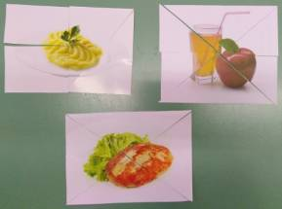
Салат из овощей - овощной
Суп из вермишели- вермишелевый
Пюре из картофеля- картофельное
Котлета из мяса –мясная
Хлеб из пшеницы- пшеничный
Пирог из яблок - яблочный
Сок из апельсинов- апельсиновый.
Долгожданный дан звонок –
Начинается урок (звенит звонок на урок).

Учитель-логопед: Второй урок -Обучение Грамоте
Будем слушать, рассуждать,
В звуки и слова играть.
-У каждого из вас на столе карточки. Назовите их и определите общий звук в названии каждой пары.
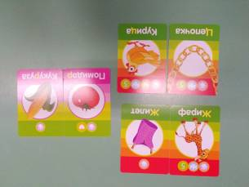
-А теперь обратим внимание на символы, которые находятся над картинкой. Вспомним, что обозначает каждый из них:
1. «Ладошка»- игра «Жадина»-те дети, у которых на карточках есть такой символ, те приводят свой пример (моя лошадь, мой шарф….)
2. «Сердечко»- игра «Назови ласково» (лошадка, шарфик…)
3. «Глаз»- игра «Я вижу…» (Я вижу лошадь)
4. «Пять»- игра «Назови пять предметов» (пять лошадок, пять шарфов….)

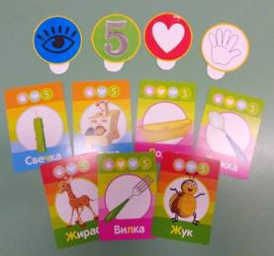
Игра с развивающими логопедическими карточками (Приложение 3)
Педагог-психолог:
Звенит звонок на перемену.
А теперь на физкультуру,
Развивать мускулатуру.
Перемена Физкультминутка Капитан Краб «Делай так»
Отдых наш кончается,
Работа начинается (звенит звонок на урок)
Учитель-логопед: -Третий урок - Окружающий мир
Интересный есть предмет,
С ним узнаем целый свет.
О животных и погоде,
О воде и о природе.

- Предлагаю выполнить вам задание «Похожие слова» на доске. Вам необходимо найти пары картинок, названия которых звучат похоже, и соединить картинку из верхнего и нижнего ряда. (Приложение 4)

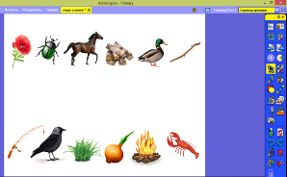
-Молодцы! С заданием справились.

Педагог-психолог:
- Ребята, посмотрите внимательно на доску, перед вами картинка, на которой художник все перепутал Игра «Нелепицы». (Приложение 5) Нам нужно найти и исправить все нелепицы, допущенные художником.
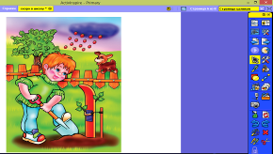
Подошел к концу урок,
Прозвенит сейчас звонок.
Вам, девчонки и мальчишки,
Всем спасибо за урок.

Звенит звонок на перемену.
-Уроки закончились. Каждый ученик получает домашнее задание (дети получают листочки с домашним заданием) (Приложение 6)
3. Заключительная часть.
Учитель-логопед:
-Вот и подошел к концу наш первый учебный день. Ребята, поделитесь своими впечатлениями:
-Какой урок или задание показалось наиболее интересным?
-Какие задания вызывали трудности?
Рефлексия:
Педагог-психолог: С каким настроением вы уходите с уроков? Выберите соответствующий смайлик (веселый, грустный, спокойный). Дети по очереди подходят к доске, выбирают смайлик.
Всем спасибо за внимание.
Гостям мы скажем «До свидания!»

Дети возвращаются в группу под музыку «Учат в школе»

